CHIESE APERTE SCHEDA_2
XXIX Edizione della Manifestazione Nazionale dell’Archeoclub d’Italia

14 maggio 2023

Sede locale di _ PATERNO’ (CT) _

“Documento dell’Opera d’Arte”
Titolo | Altare Maggiore intarsiato in legno
Oggetto | Tribuna Cantoria e Altare Maggiore
Autore | Sconosciuto
Epoca
Dimensioni
Tecnica e materiale | Intarsiato in legno
Proprietario | Chiesa della Madonna della Grazie
Collocazione originaria | Sconosciuto
Restauro | Sconosciuto
Immagine fotografica dell’Opera d’Arte

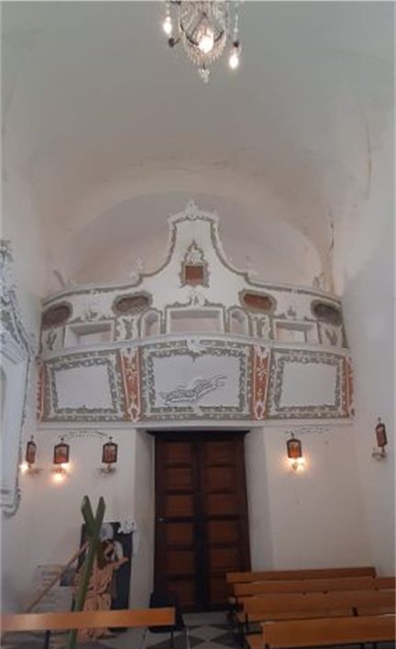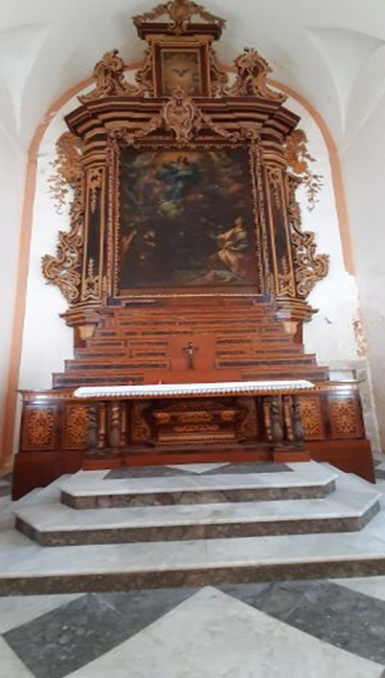
Tribuna della cantoria L'altare maggiore

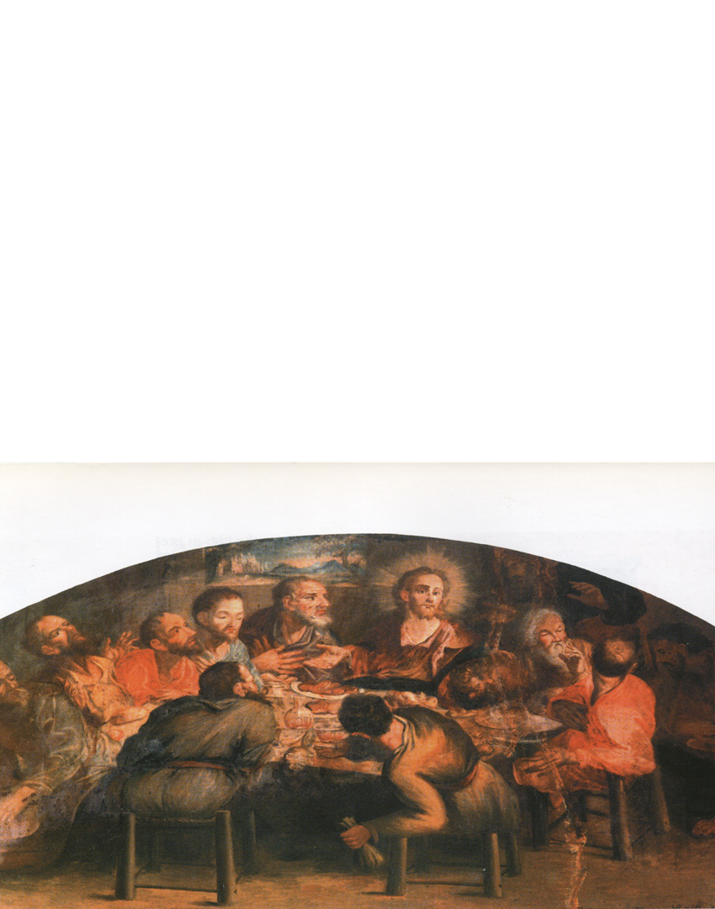

Particolare del convento. L’ultima Cena, il più prezioso degli affreschi che ornano le pareti dell’edificio conventuale

